三人表决器实验报告

班级：计科2104

学号：202108010426

姓名：冷长佼

目录1.实验项目

1.1项目名称

1.2实验目的

1.3实验资源

2.实验任务

2.1试验任务A2.2试验任务B

2.3试验任务C

3.总结

3.1实验中出现的问题

3.2心得体会

1．实验项目

1.1项目名称

三人表决器

1.2实验目的

1) 辨识数字IC功能说明。2) 测试数字集成门电路，掌握输出故障排除、使用注意事项。3) 掌握逻辑函数搭建三人表决器。

1.3实验资源

HBE硬件基础电路实验箱、万用表74LS00与非门、74LS10 三输入与非门

2.实验任务

2.1实验任务A任务名称：辨识数字IC功能说明

74LS00芯片连接图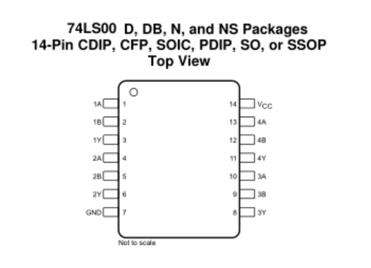

74LS10芯片连接图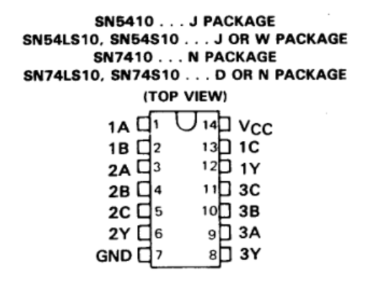

2.2实验任务B

任务名称：三人表决器

三人表决器电路连接图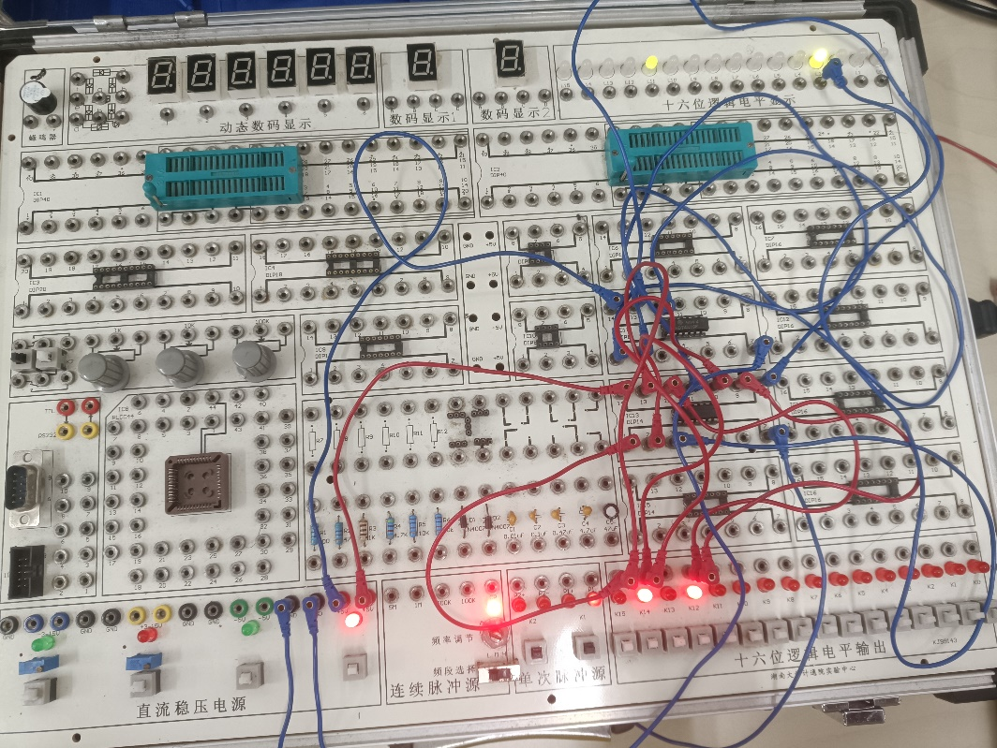

2.3实验任务C任务名称：门集成电路参数测量

测量电路连接图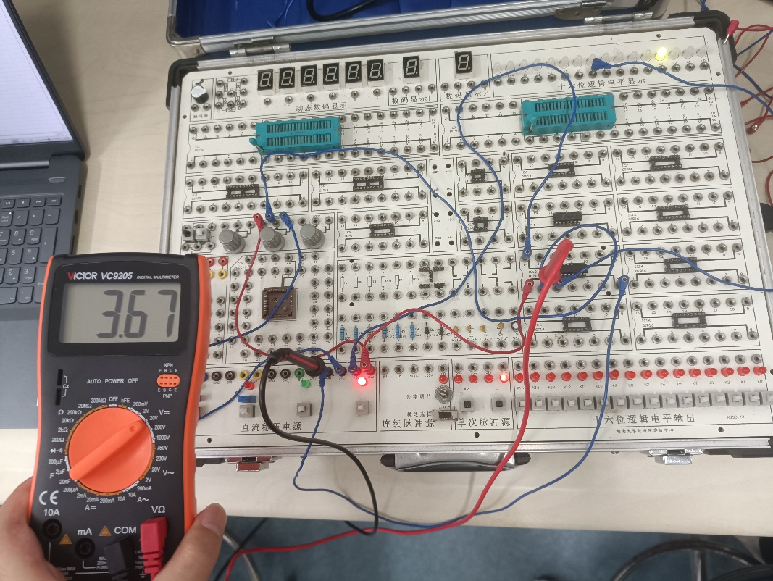测量数据

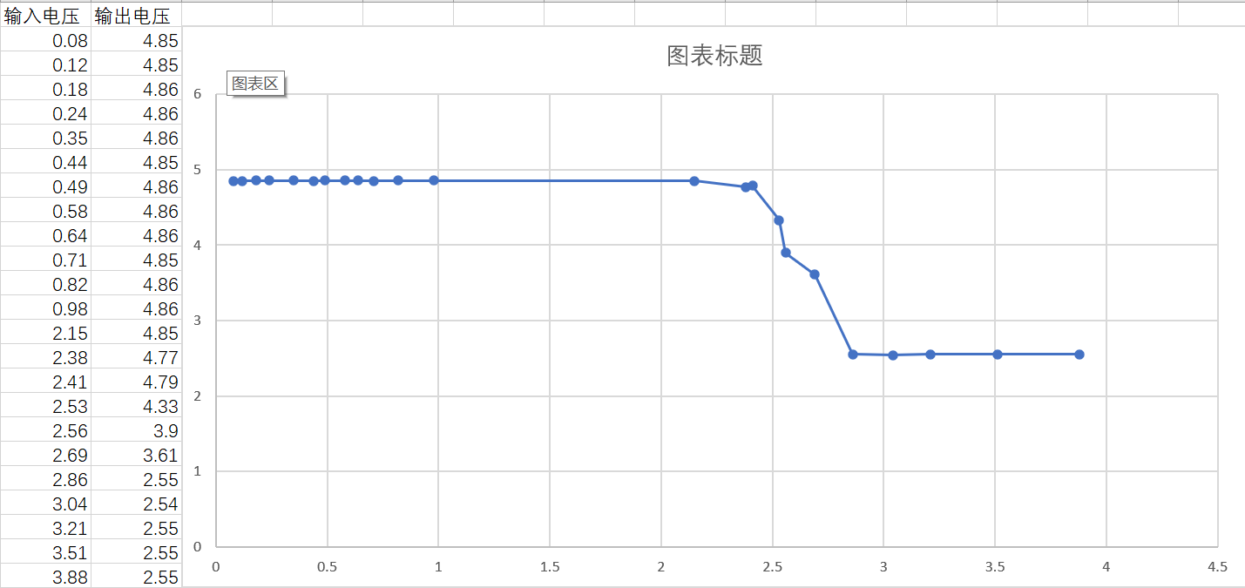

3.总结

3.1实验中出现的问题任务B：连接时应对输入交错相连

任务C：实验数据出现不准时，应多测几次

3.2心得体会了解了芯片的用处，学习了与非门的工作。